الوحدة التاسعة – الدرس الثالث – إيجاد ميل المستقيم
$$الميل=\frac{العمودي التغير}{الأفقي التغير}$$
الميل : هوالنسبة التي تصف انحدار خط مستقيم .
يقارن ميل المستقيم التغير العمودي في هذا المستقيم والذي يدعى الارتفاع إلى التغير الأفقي
تحقق سريع (1) صفحة 137 :
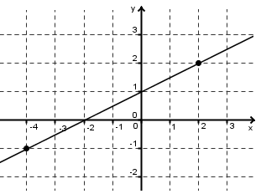
أوجد ميل المستقيم إلى اليسار

$الميل= \frac{ }{}$

ملاحظة : يمكن لميل مستقيم أن يكون سالباً أو موجباً أو صفراً أو غير محدد

تمارين – صفحة 139 : أوجد ميل كل مستقيم
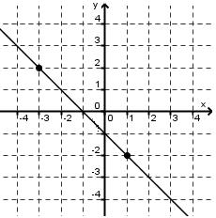
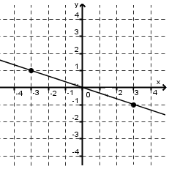
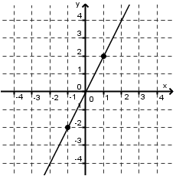

$$الميل= \frac{ }{} الميل= \frac{ }{} الميل= \frac{ }{}$$

<< رسم مستقيم يمر من نقطة وميله معلوم >>
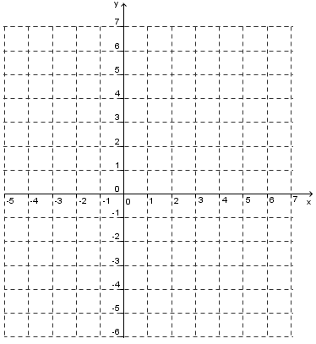
تحقق سريع ( 3 ) صفحة 138 :
أرسم مستقيماً يمر بالنقطة $P ( 2 , 1 )$ ويكون ميله $\frac{ 4 }{3}$ .
- أرسم النقطة $P ( 2 , 1 )$ .
- من النقطة $P$
تحرك 4 وحدات للأعلى ( التغير العمودي – البسط )
ثم 3 وحدات لليمين ( التغير الأفقي – المقام )
ثم حدد نقطة جديدة .
- صل النقطتين كي ترسم المستقيم .
تمارين – صفحة 139 : أرسم مستقيماً تعرف ميله ويمر من نقطة معطاة أدناه :
(10) $p\left( 0 , 0 \right)$ ، الميل يساوي $-3$ (11) $R \left( -3 , -3 \right)$ ، الميل يساوي $\frac{ 5 }{2}$ .

<< رسم مستقيم يمر من نقطتين >>
أرسم كل زوج نقاط أدناه
ثم أوجد ميل المستقيم الذي يمر بهاتين النقطتين .
(15) $\left( 2 , 7 \right) , \left( 3 , -1 \right)$

الميل = ............................

